|  |  |
| --- | --- |
|  | 15 марта  2025 года |

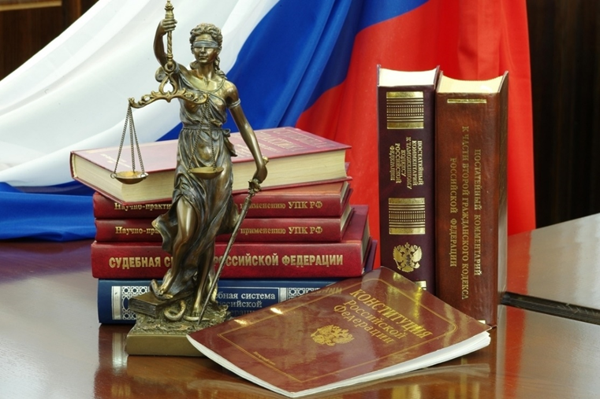

**КРУГЛЫЙ СТОЛ**

**«ОСОБЕННОСТИ РАЗРАБОТКИ ЮРИДИЧЕСКОГО ПРОЕКТА: ВОПРОСЫ ТЕОРИИ И ПРАКТИКИ»**

|  |  |  |
| --- | --- | --- |
|  | **09.30 -12.40** | **Международный юридический институт**  **Москва, Кашенкин Луг, 4, зал Учёного совета** |

**ОРГАНИЗАТОРЫ**

Кафедра гражданского права и процесса

Международного юридического института

**Модератор:**

профессор кафедры гражданского права и процесса к.ю.н., доцент, Почётный работник высшего профессионального образования РФ

И.А. Шестеряков

**Аннотация**

Учебная дисциплина «Технология юридического проектирования» ориентирована на углублённое изучение основных концепций технологии юридического проектирования, методов познания в юридических проектах, основ поиска и восприятия научной информации, логики юридического исследования, приобретение навыков публичного освещения результатов проектов. Именно эти проблемы будут предметом обсуждения у обучающихся 1 и 2 курса по направлению подготовки «Юриспруденция 40.04.01» направленность «Гражданское право; предпринимательское право; семейное право; международное частное право» на круглом столе «Особенности разработки юридического проекта: вопросы теории и практики».

**Цель** **круглого стола:**

- формирование практических умений и навыков поиска и восприятия научной информации по теме юридического проекта;

- формирование практических умений и навыков толкования норм гражданского права, предпринимательского права, семейного права и международного частного права;

- приобретение практических навыков подготовки юридического проекта по актуальным проблемам гражданского, предпринимательского, семейного права и международного частного права.

**Участники круглого стола:** обучающиеся учебных групп М2309М-ОГ-1, М2409М-ОГ-1, М2409М-ОГ-2 по направлению подготовки «Юриспруденция 40.04.01», направленность «Гражданское право; предпринимательское право; семейное право; международное частное право»; профессора и доценты кафедры гражданского права и процесса Международного юридического института, научные руководители обучающихся.

**Приветственное слово**

Заведующий кафедрой гражданского права и процесса, доктор юридических наук, профессор, Почётный работник сферы образования РФ

Бит-Шабо Инесса Витальевна

**Доклады (регламент до 15 минут):**

**1. Абгарян Карина Ивановна** «Толкование норм права: задачи и стадии».

**2. Арвачев Никита Михайлович** «Критика нормативного правового акта как источника права. Особенности выявления правотворческих ошибок».

**3. Гарифуллин Айрат Завдятович** «Правоприменительные акты как объект доктринальной критики в юридическом проектировании».

**4. Гусев Иван Николаевич** «Основы методики изучения эффективности норм права».

**5. Владинос Илья Степанович** «Правила и принципы использования IT в юридическом проектировании. IT-инструменты для юристов: СПС «Консультант Плюс» и СПС «Гарант».

**6. Макаров Илья Александрович** «Отражение результатов практики в тексте выпускной квалификационной работы».

**7. Линник Арсений Витальевич** «Объяснение, описание и классификация в юридическом проектировании».

**8. Старостенко Дария Дмитриевна** «Научный стиль изложения в юридическом проектировании».

**9. Черенков Александр Сергеевич** «Категории, понятия и определения в юридическом проектировании».

**10. Шишкин Олег Алексеевич** «Виды научной информации. Поиск и восприятие научной информации в юриспруденции: чтение, конспектирование, фиксация и систематизация полученного материала».